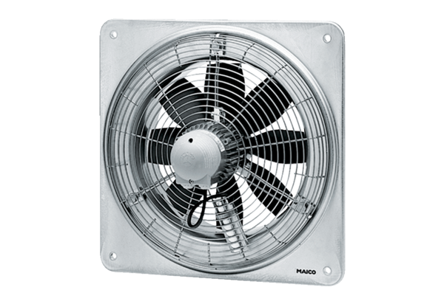Axiální nástěnný ventilátor EZQ 50/8 BObsah dodávky: 1 kusSortiment: C
Typové číslo: 0083.0112Výrobce: MAICO

